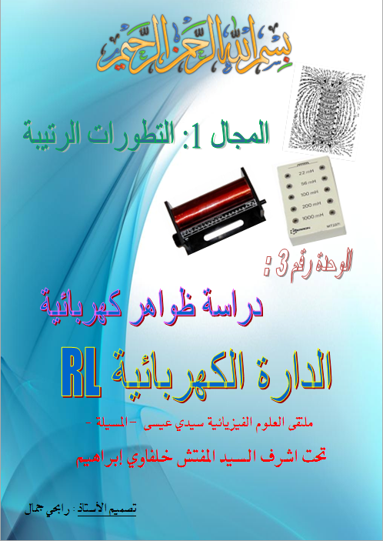

**D:\سنة 3ثانوي\ترسيم\زخارف ملونة\a014.tifD:\سنة 3ثانوي\ترسيم\زخارف ملونة\a004.tif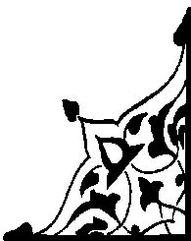1ـ الوشائع و ثنائي القطب** RL **:**

المكتسبات القبلية

المحتوى المفاهيمي

مؤشرات الكفاءة

مذكرة العلوم الفيزيائية للأستاذ رابحي جمال ثانوية 8 ماي 45 سيدي عيسى

1- تطور شدة التيار الكهربائي المار في وشيعة تحريضية:

- تعريف ذاتية وشيعة.

- التوتر 

2- المعادلة التفاضلية لتطور شدة التيار في ثنائي القطب R,L خلال ظهور التيار ثم انقطاعه

- الحل التحليلي.

- تطبيق: قياس الذاتية 

- الطاقة في الوشيعة.

ـ التيار الكهربائي المستمر

-التيار الكهربائي المتناوب .

-قانون التوترات , قانون الشدات ,

-قانون اوم بين طرفي الناقل الأومي

1. يعرف الوشيعة
2. يوظف وثيقة لدراسة تأثير كل من Rو  عند ظهور أو اختفاء التيار الكهربائي في وشيعة ولتحديد ثابت الزمن
3. يؤسّس المعادلات التفاضلية لتطور بعض المقادير الكهربائية في ثنائي القطب R,L
4. يعرف الطاقة المخزنة في وشيعة
5. يقيس الثوابت 

الوحدة 3 : دراسة ظواهر كهربائية

**1 ـ 1 ـ تعريف الوشيعة :**

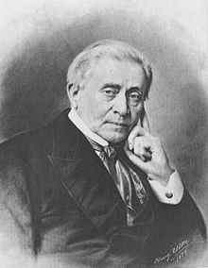 تتكون الوشيعة من سلك ناقل طويل جدا من النحاس معزول بطبقة من الورنيش ملفوف بشكل حلقات و تمتاز بذاتية L (تقدر بالهنري ( H ) نسبة للعالم الفيزيائي جوزیف هنري Joseph Henry)

و مقاومة داخلية ( r ) تقدر بالأوم ( Ω ) وتمثل كمايلي :

**A**

**•**

**B**

**•**

**r , L**

**A**

**•**

**B**

**•**

**L**

**r**

L

A

BA

**i**

UAB = UL

**ملاحظة :** اذاكانت الوشيعة صافية أو صرفة () فتمثل كما يلي :

**1 ـ 2 ـ العلاقة بين شدة التيار و التوتر بين طرفي الوشيعة :** 

**ملاحظة :**

أ ـ حالة تيار ثابت الشدة : الوشيعة تتصرف كناقل اومي :  

ب ـ حالة وشيعة صرفة :  

**1 ـ 3 ـ تصرف الوشيعة في جزء من دارة كهربائية :**

**E**

**L , r**

**R**

**L1**

**K**

**i**

**L2**

نشاط : نحقق الدارة الكهربائية الموضحة في الشكل :

**.الشرح*****فيديو***اضغط هنا

**ـ عند غلق القاطعة :**

الملاحظة : توهج ( L1 ) مباشرة أما ( L2 ) فيتوهج متأخرا عن

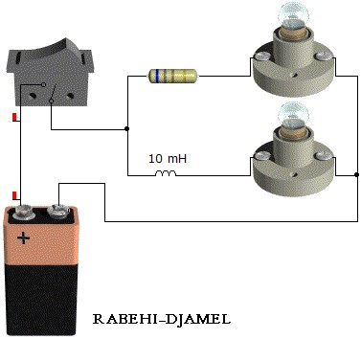 المصباح ( L1 ) و بعد ثواني تصبح انارة المصباحين متماثلة .

نتيجة : ان الوشيعة تمانع التغير المفاجئ في شدة التيار ،

فتتحرض ذاتيا وينتج عن ذلك تيار متحرض معاكس لتيار

المولد أي أن التيار المار في الدارة هو محصلة تيارين .

**2 ـ عند فتح القاطعة :**

الملاحظة : ينطفئ ( L1 ) و ( L2 ) معا ولكن تدريجيا .

نتيجة : إن الوشيعة تخزن الطاقة الكهربائية .

نتيجة عامة :

للوشيعة تأثيرين :

أ- تأثير مقاومي ، وهو ناتج عن السلك الطويل المكون للوشيعة .

ب- تأثير تحريضي ، راجع لتغير شدة التيار المار في الدارة .

* تمانع الوشيعة لوقت قصير تغير التيار في الدارة ( نظام انتقالي )
* تتصرف الوشيعة كناقل أومي عندما يجتازها تيار ثابت الشدة ( نظام دائم ) .

2 - تطور شدة التيار الكهربائي المار في وشيعة تحريضية:

2 ـ1ـ الدراسة التجريبية :

* ***الطريقة 1 باستخدام راسم الاهتزاز المهبطي :*** توزع هذه المطبوعة: هنا اضغط

1/ الفيديو راسم الاهتزاز المهبطي العادي هنا اضغط

هنا اضغط ***GBF*** 2 / الفيديو راسم الاهتزاز ذو ذاكرة باستعمال-

* ***الطريقة 2 باستخدام المحاكاة مثلا برنامج CROCODILE*** اضغط هنا

**2ـ 2 ـ ثابت الزمن للدارة  :** يعطى بالعبارة 

* التحليل البعدي لعبارة ثابت الزمن :

لدينا ،نفرض أن () ومنه ومنه 

أي أن: 

لدينا أيضا  فيكون  ومنه 

ومنه الثابت  متجانس مع الزمن .

2 ـ 3 ـ الدراسة النظرية :

**2 ـ 3 ـ 1 ـ المعادلة التفاضلية لتطور شدة التيار الكهربائي المار في الوشيعة :**

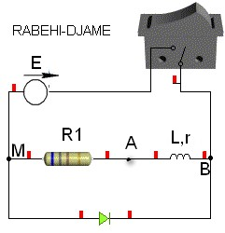أ ـ عند غلق القاطعة : حسب قانون جمع التوترات :



نضع  ومنه نكتب :



حيث أن  و 

نستطيع أن نكتب: 

معادلة تفاضلية من الدرجة الأولى حلها من الشكل :



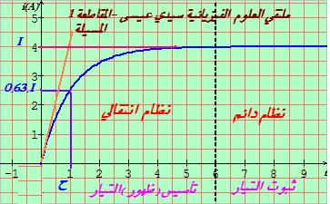

حالات خاصة :

* من أجل  نجد  ،
* من أجل  نجد 

 هو الزمن اللازم لكي يتأسس التيار

أو ظهور التيار أو عند غلق القاطعة بنسبة  .

ب ـ عند فتح القاطعة : حسب قانون جمع التوترات :



نضع  ومنه نكتب: 

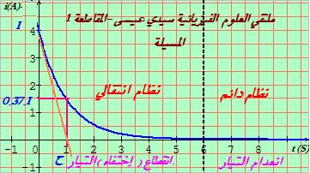حيث أن  نستطيع أن نكتب :



معادلة تفاضلية من الدرجة الأولى حلها من الشكل:



حالات خاصة :

* من أجل  نجد 
* من أجل  نجد 

 هو الزمن اللازم لكي يتأسس التيار أو ظهور التيار أو عند غلق القاطعة بنسبة .

6 ـ 5 ـ 2 ـ عبارة التوتر الكهربائي بين طرفي الوشيعة ( ):

أ ـ عند غلق القاطعة :

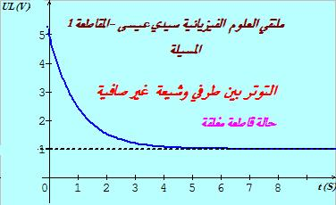لدينا : ، حيث 

بالاشتقاق نجد: 





بالتعويض: 

ومنه 

اي:



* في حالة وشيعة صافية : نضع 

في عبارة  الأخيرة فنجد : 

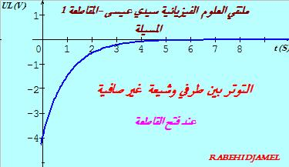ب ـ عند فتح القاطعة :

لدينا  ، حيث

بالاشتقاق نجد: 

بالتعويض:





* في حالة وشيعة صافية : نضع 

في عبارة  الأخيرة فنجد : 

6 ـ 5 ـ 3 ـ المعادلة التفاضلية للتوتر بين طرفي الناقل الاومي () :

أ ـ عند غلق القاطعة :

* لدينا 

حسب قانون جمع التوترات 

بتعويض عن عبارة  في  نجد :





معادلة تفاضلية من الدرجة الأولى حلها من الشكل 

* يمكن التأكد من الحل بطريقة بسيطة :

لدينا:  حيث  فيكون: 

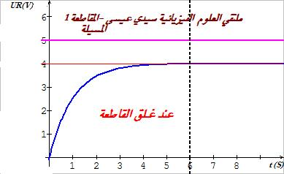





ب ـ عند فتح القاطعة :

* لدينا : ،



بتعويض عبارة  في الأعلى نجد :



معادلة تفاضلية من الدرجة الأولى حلها من الشكل 

* يمكن التأكد من الحل بطريقة بسيطة :

لدينا:  حيث  فيكون 

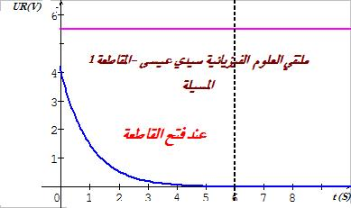





7 ـ الطاقة المخزنة في الوشيعة :

TP فيديو لتبيين الطاقة المخزنة اضغط هنا

الطاقة المخزنة في وشيعة ذاتيتها ( L ) يجتازها تيار كهربائي (i ) بين اللحظتين

0 و t تعطى بالعلاقة الآتية : 

8 ـ زمن تناقص طاقة الوشيعة إلى النصف () : 